TERMODINAMICA

TRASFORMAZIONE DI CALORE IN LAVORO E VICEVERSA.

E' noto che si può fornire calore ad un corpo, cioè riscaldarlo, in due modi:

- ponendolo a contatto con un altro a temperatura più elevata
- spendendo lavoro meccanico (le mani strofinate insieme si riscaldano, la punta di un trapano scotta dopo essere stata usata, un copro quando cade riscalda il suolo, etc…)

Abbiamo visto che il processo a) è ben descrivibile dalla termologia, cioè dalla parte della fisica che studia gli scambi di calore tra i corpi, mediante le sue leggi (fondamentale, equilibrio)

Per quanto riguarda il processo b) notiamo che quando spendo un lavoro meccanico per fare calore non faccio altro che trasformare energia meccanica macroscopica (cioè che interessa il corpo nel suo insieme) in energia microscopica vale a dire in energia delle sue singole particelle (atomi e molecole) che lo compongono. Questo processo, più complesso, fa parte dei cosiddetti fenomeni termodinamici, ossia delle connessioni esistenti tra fenomeni termici e fenomeni meccanici. E’ allora evidente che nel caso di trasformazione di lavoro in calore avremo:

Una serie di esperienze condotte da Carnot e da Joule confermarono l'esistenza di tale rapporto e il suo valore, indicato con J, fu detto equivalente meccanico del calore. Se misuriamo L in Joule e Q in calorie si ha che J = 4.186 Joule/cal .
Possiamo pertanto dire che per sviluppare una caloria serve un lavoro di 4.186 Joule, di conseguenza occorreranno 4186 J per avere una chilocaloria: 1Kcal = 4186 J
Da notare che il calore essendo una forma di energia può anche essere espresso direttamente in Joule e pertanto la (1) può essere scritta semplicemente L = Q

PRIMO PRINCIPIO DELLA TERMODINAMICA

Alcune premesse. Chiamo ambiente tutto quello che è al di fuori del sistema definito come la porzione di spazio che sto studiando all’interno della quale vi è della materia. La superficie che definisce il sistema può essere una superficie reale che contorna il sistema, o semplicemente una superficie ideale, tracciata di volta in volta secondo criteri di logica e comodità.
Ad esempio è un sistema termodinamico un recipiente contenete un gas o un liquido, oppure il corpo umano, un motore, ecc.

Un sistema per il quale siano possibili scambi di energia, ma non di massa con l’esterno, viene definito sistema chiuso. Sono esempi di sistemi chiusi i circuiti di riscaldamento domestico e i recipienti ermeticamente sigillati. Per sistema aperto si intende un sistema per il quale sono resi possibili gli scambi sia di energia che di massa con l’esterno. Ne è un esempio una pentola, aperta contenete del liquido in ebollizione.

La relazione (1) mostra che tutto il lavoro può essere convertito in lavoro. Non è invece possibile l’inverso, vale a dire che quando fornisco calore Q ad un corpo o a un insieme di corpi (sistema), una parte viene convertita in lavoro L e la rimanente viene immagazzinata dai corpi costituenti il sistema sotto forma di variazione di energia interna ΔU. Vale a dire che:
(2) Q = ΔU + L

L’energia interna è l'energia immagazzinata dalle particelle costituenti il sistema ed è uguale all'energia totale (cinetica + potenziale, cioè di interazione reciproca) di tutte le molecole che lo costituiscono.

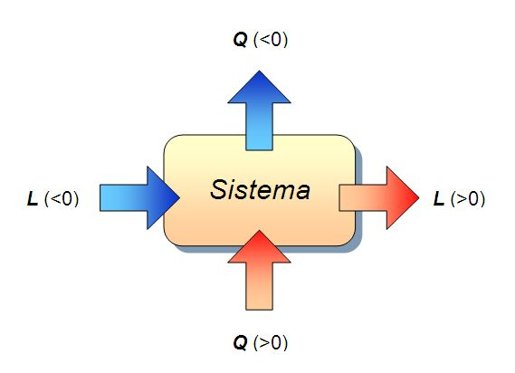

Ricordiamo che se il sistema è costituito da un gas perfetto l’energia associata ad ogni singola molecola è solo di tipo cinetico e non potenziale poiché le particelle che lo costituiscono non risentono di forze intermolecolari. L’energia cinetica di una molecola di un gas è data dalla relazione:

dove g è il numero dei gradi di libertà della particella. Una molecola può traslare nello spazio tridimensionale e ruotare: il moto di traslazione ha 3 gradi di libertà corrispondenti ai 3 assi dello spazio tridimensionale. Se la molecola è biatomica i gradi di libertà associati alla rotazione sono 2 mentre se è poliatomica sono 3. Le molecole biatomiche hanno solo 2 gradi di libertà rotazionale perché la rotazione attorno al proprio asse di non dà energia cinetica. Quindi:

Molecola | Gradi di libertà  per la traslazione | Gradi di libertà  per la rotazione | Gradi di libertà  Totali g | Energia cinetica
monoatomica | 3 | 0 | 3
biatomica | 3 | 2 | 5
poliatomica | 3 | 3 | 6

L’energia interna per N molecole di un gas monoatomico, intesa come somma delle energie cinetiche di tutte le sue particelle può essere allora scritta nel seguente modo, ad esempio, per un gas monoatomico:

L’energia interna è quindi strettamente legata alla temperatura del gas. Pertanto la variazione dell’energia interna sarà:

